NHỮNG LƯU Ý

KHITHAM DỰ LỄ TỐT NGHIỆP ĐỢT 2 - 2017

Những lưu ý chung:
- Cẩn trọng trong việc bảo quản tư trang, vật dụng cá nhân, tài sản có giá trị.
- Giữ trật tự,Tắtchuông điện thoại di động, không sử dụng laptop trong thời gian diễn ra lễ.
- Trong thời gian diễn ra lễ, nhà trường đã bố trí chụp hình cho các tân thạc sĩ, kỹ sư, cử nhân. Không chụp hình, không lên sân khấu tặng hoa trong thời gian diễn ra lễ.
- Sau lễ tốt nghiệp 7 ngày, tân thạc sĩ, kỹ sư, cử nhân có thể lên website của trường (http://uit.edu.vn/photos/) để xem và download ảnh.

Đối với tân thạc sĩ, tân kỹ sư và tân cử nhân dự lễ:
- 07 giờ 30 thứ bảy, ngày 16/12/2017tập trung tại Giảng đường 1 đểđiểm danh, nghe hướng dẫnnghi thức nhận bằng. Buổi lễ sẽ bắt đầu lúc 08 giờ 00.
- Tuân theo sự điều động của Ban tổ chức, tuyệt đối không ra khỏi giảng đường trong thời gian diễn ra lễ (dự kiến kết thúc lúc 10 giờ 30).
- Mặc lễ phục theo quy định, tua nón để phía bên trái.
- Nhớ số thứ tự vàngồi đúng vị trí theo sơ đồ đã thông báo.
- Khi chào cờ, và khi nghe đọc quyết định công nhận tốt nghiệp. sinh viên không đội nón.
- Quy trình nhận bằng:
  - Bước 1: Di chuyển khi có sự điều động từ Ban tổ chức, di chuyển theo thứ tự danh sách, theo một hàng. Điểm danh trước khi di chuyển xuống cầu thang giữa dãy A và B.
  - Bước 2: Bước đến phía trướcsân khấu, chỉnh trang y phục, tua nón bên trái, đợi xướng tên.
  - Bước 3: Khi nghe xướng tên, di chuyển đến giữa sân khấu;cúi đầu chào, bắt tay Thầy bằng 2 tay; cúi đầu để thầy gạt tua. Khi nhận bằng, cầm 2 tay, ngang ngực. Xoay người về phía khán đài, nhìn thẳng vào máy ảnh, chụp hình với thầy.
  - Bước 4: Di chuyển ra phía sau, xếp thành hàng theo sự hướng dẫn của người điều phối, chụp hình chung theo khoa.
  - Bước 5: Di chuyển về chỗ ngồi theo sự hướng dẫn.
Lưu ý: di chuyển ra khỏi chỗ ngồi theo hướng bên phải và vào lại chỗ ngồi từ bên trái.

Đối với Quý vị phụ huynh:
- Vui lòng tuân theo sự hướng dẫn của Ban tổ chức. Phụ huynh có thể ngồi theo dõi Lễ Tốt nghiệp tại các hàng ghế VIII, IX khán đài A; hàng ghế VIII, IX khán đài B Giảng đường 1; trường hợp Giảng đường 1 không còn chỗ trống, vui lòng ngồi theo dõi truyền hình trực tiếp tại Giảng đường 2, 3.
- Không tập trung, đứng tại các cửa và lối đicủa Giảng đường.

THỨ TỰ TRAO BẰNG,

SƠ ĐỒ CHỖ NGỒI VÀ HƯỚNG DI CHUYỂN TRONG GIẢNG ĐƯỜNG 1
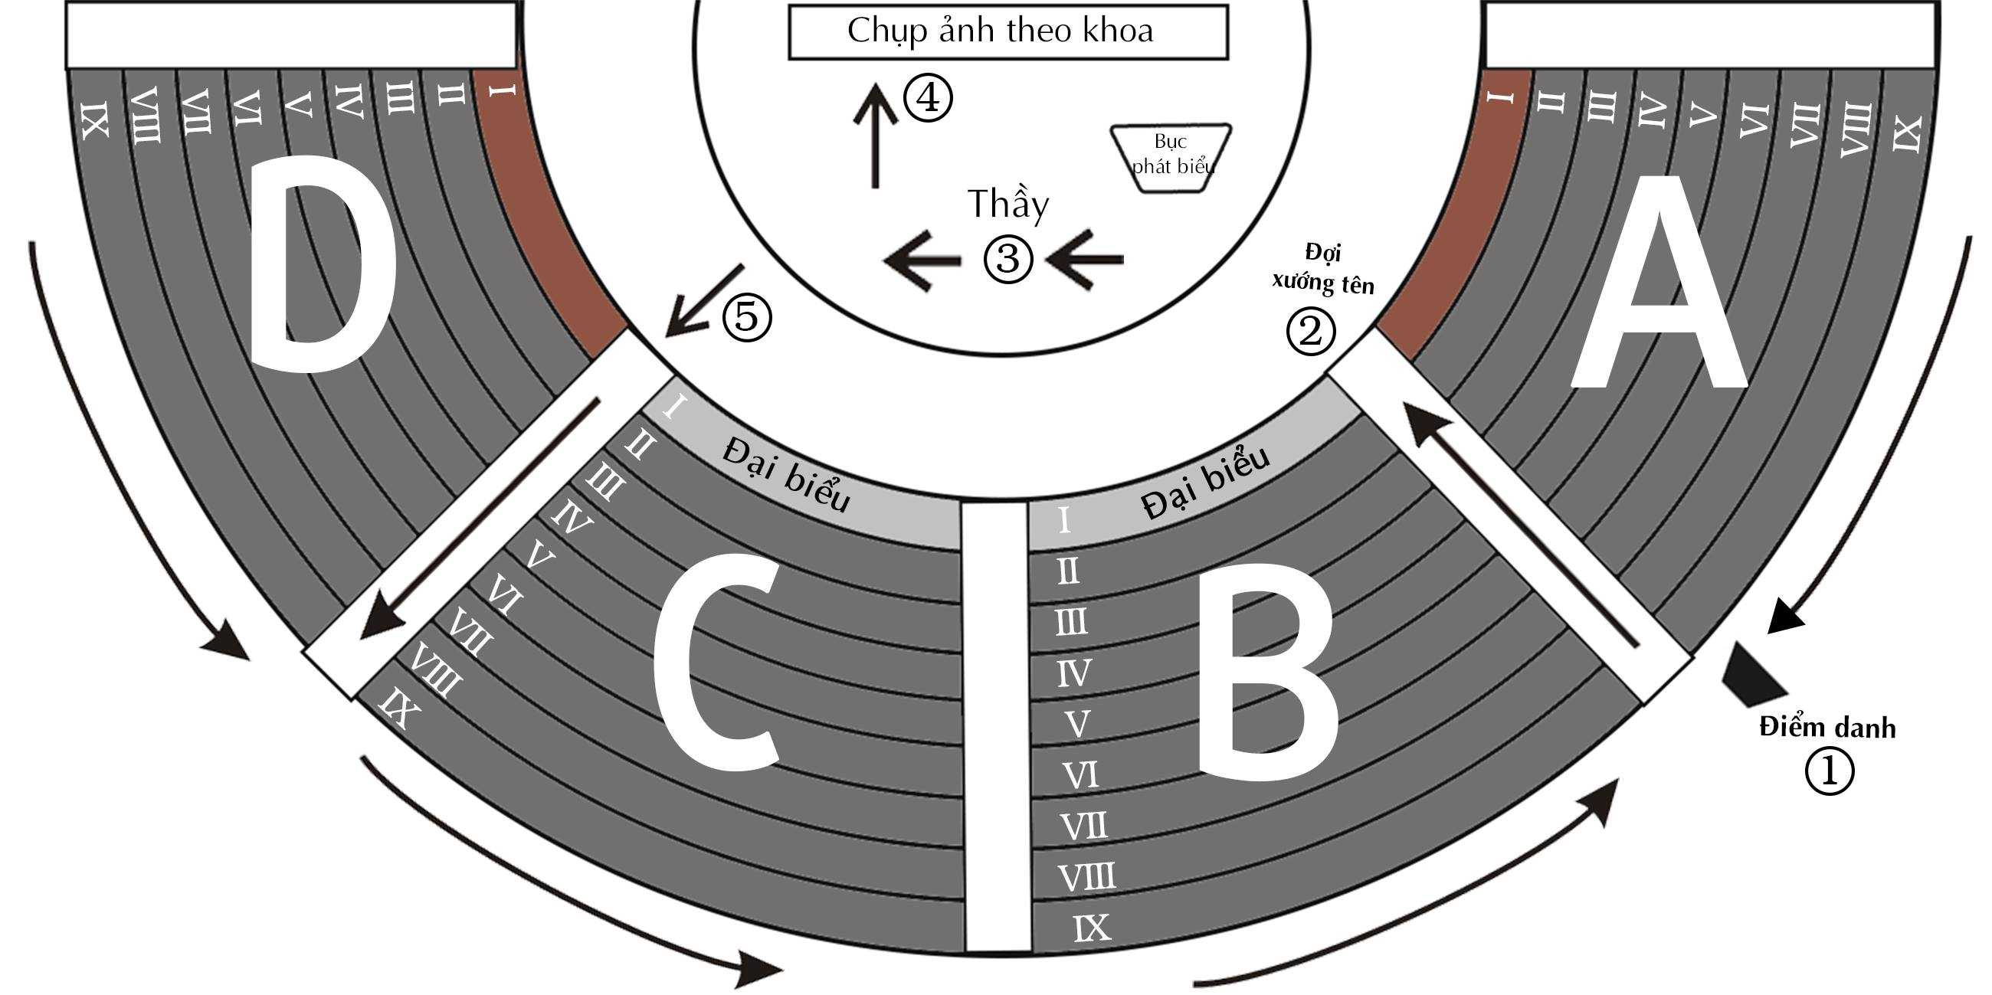

- Tânthạc sĩ, kỹ sư & cử nhân lên nhận bằng theo sự điều động của Ban tổ chức, di chuyển theo hướng mũi tên. Di chuyển ra khỏi chỗ ngồi theo hướng bên phải, vào lại chỗ ngồi từ bên trái.
- Số thứ tự được đánh tăng dần từ phải sang trái.
- Thứ tự trao bằng:
- Tân thạc sỹ (45 thạc sỹ, 2 đợt trao)
- Tân kỹ sư chương trình tiên tiến ngành HTTT (4kỹ sư, 1 đợt trao)
- Tân kỹ sư chương trình tài năng ngành CNTT chuyên ngành ANTT (13kỹ sư, 1 đợt trao)
- Tân cử nhận chương trình tài năng ngành KHMT (20 cử nhân, 1 đợt trao)
- Tân kỹ sư ngành HTTT (32 kỹ sư, 2 đợt trao)
- Tân cử nhân văn bằng 2 và cử nhân chính quy ngành CNTT (16 cử nhân, 1 đợt trao)
- Tân kỹ sư ngành KTMT (15 kỹ sư, 1 đợt trao)
- Tân kỹ sư ngành KTPM (20 kỹ sư, 1 đợt trao)
- Tân kỹ sư ngành CNTT chuyên ngành ANTT và tân kỹ sư ngành TT&MMT (32 kỹ sư, 2 đợt trao)
- Tân cử nhân ngành KHMT (44 cử nhân, 2 đợt trao)
- Tân cử nhân hệ đào tạo từ xa qua mạng (13 cử nhân, 1 đợt trao)
- Khu vực chỗ ngồi:
  - Đại biểu, khách mời:
- Thầy Cô trong Ban Giám hiệu;Thầy Cô trưởng, phó khoa; Thầy Cô trưởng, phó phòng: Hàng ghế I, II khán đài B; hàng ghế I khán đài C
- Phụ huynh của sinh viên tốt nghiệp Thủ khoa, phụ huynh của sinh viên được khen thưởng (có thư mời khi nhận lễ phục): Hàng ghế III khán đài B; hàng ghế II, III khán đài C
  - Tân Thạc sĩ(số lượng 45):
- Số 001 – 009 (số lượng 9): Hàng ghếIVkhán đài B.
- Số010 – 020 (số lượng 11): Hàng ghếV khán đài B.
- Số021 –032 (Số lượng 12): Hàng ghế VI khán đài B.
- Số033 – 045(Số lượng 13):Hàng ghế VII khán đài B.
  - Tân Kỹ sư CTTT HTTT(số lượng 4):
- Số 046 – 49 (số lượng 4): Hàng ghế IVkhán đài C.
- Tân Kỹ sư tài năng ngành CNTT, chuyên ngành ANTT(số lượng 13):
- Số 050 – 053 (số lượng 4): Hàng ghếIVkhán đài C.
- Số 054 – 062 (số lượng 9): Hàng ghếV khán đài C.
  - Tân Cử nhân tài năng KHMT (số lượng 20),
- Số 063 – 073 (số lượng 10): Hàng ghếVIkhán đài C.
- Số 074 – 082 (số lượng 10): Hàng ghế VIIkhán đài C.
- Tân Kỹ sư ngành HTTT (số lượng 32):
- Số 083 –098 (số lượng 16): Hàng ghế VIII khán đài C.
- Số 099 –114 (số lượng 16): Hàng ghế IX khán đài C.
- Tân Cử nhân văn bằng 2(số lượng 3), Cử nhân chính quy ngành CNTT (số lượng 13):
- Số 115 – 120 (số lượng 6): Hàng ghế II khán đài D.
- Số 121 – 126 (số lượng 6): Hàng ghế III khán đài D.
- Số 127 – 130 (số lượng 4): Hàng ghế IVkhán đài D.
- Tân Kỹ sư ngành KTMT(số lương 15):
- Số 131 – 135 (số lượng 5): Hàng ghế IV khán đài D.
- Số 136 – 145 (số lượng 10): Hàng ghếV khán đài D.
- Tân Kỹ sư ngành KTPM (số lương 20):
- Số 146 – 156 (số lượng 11): Hàng ghế VI khán đài D.
- Số 157 – 165 (số lượng 9): Hàng ghế VII khán đài D.
- Tân Kỹ sư ngành TT&MMT chuyên ngành ANTN (số lượng 4), Tân kỹ sư ngành TT&MMT(số lượng 28):
- Số 166 – 169 (số lượng 4): Hàng ghếVII khán đài D.
- Số 170 – 182 (số lượng 13): Hàng ghế VIII khán đài D.
- Số 183 – 197 (số lượng 15): Hàng ghế IX khán đài D.
- Tân Cử nhân ngành KHMT(số lượng 44):
- Số198 – 204 (số lượng7): Hàng ghếII khán đài A.
- Số 205 – 211 (số lượng 7): Hàng ghếIII khán đài A.
- Số 212 – 220 (số lượng 9): Hàng ghếIV khán đài A.
- Số 221 – 230 (số lượng 10): Hàng ghếV khán đài A.
- Số 231 – 241 (số lượng 11): Hàng ghếVI khán đài A.
- Tân cử nhân hệ đào tạo Từ xa qua mạng(13 tân cử nhân):
- Số242 – 254 (số lượng 13): Hàng ghếVII khán đài A.

